Про крокодилов и людей
Широкоизвестный способ ловли прост. Вам дают бамбуковую палку длинной метра четыре, к ней привязана веревочка, на конце веревочки – рыбка или кусок курицы. Находясь на огражденном и поднятом на полтора–два метра мостике вы ищите крокодилов. Это не сложно. Они обнаруживаются в воде или на берегу, лежат на земле, замерев с открытой пастью или в воде, выставив наружу лишь глаза.
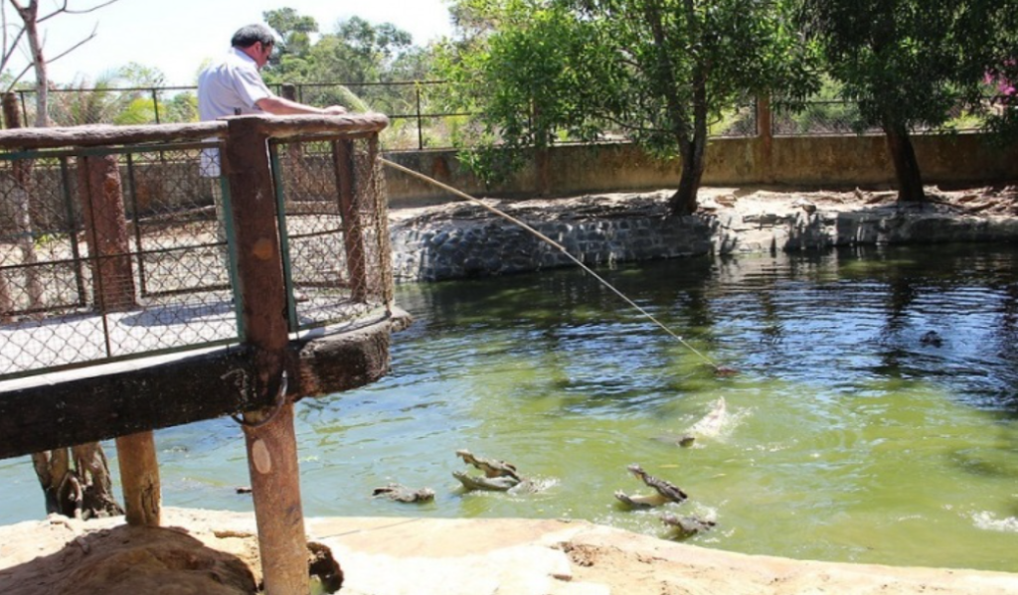
Нашли – теперь надо активировать, заинтересовать их вашей рыбкой. Размахиваетесь и бьете по морде или машете перед ней. Конечно, рыбкой. Рукой не стоит. Если рыбка далеко и ее не достать крокодил не станет делать пустых движений. Он будет ждать и действовать наверняка.
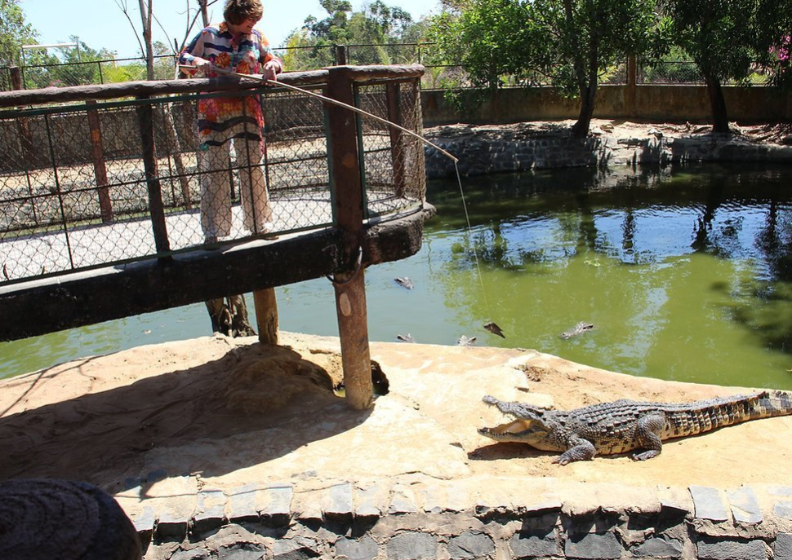
Есть способ разозлить самого выдержанного: удар рыбкой по глазам или по затылку вызовет злобное щелканье челюстями
Хватка у крокодила стремительная: определив, что наживка в зоне досягаемости, он делает выверенный бросок. Крокодил не жует пищу, его клыки способны только рвать добычу. Глотает вашу рыбку и возвращается в состояние покоя. Все рыбалка по этой версии окончена, можно начать еще раунд, купив новую наживку за один доллар. Клюет крокодил всегда, состояние сытости ему незнакомо. Вашей насадкой могут заинтересоваться несколько рептилий и даже устроить из-за нее забавную потасовку.
Рыбалка по этой версии безопасна, если сами не свалитесь в воду вам ничто не угрожает. Чтобы крокодил не утянул вас вместе с удочкой и насадкой крючок делают из мягкой, легко разгибающейся проволоки, а леску из непрочной веревки. Но тем не менее, ощущения от рыбалки острые: вы ловите не кого-нибудь - крокодила, бьете его по морде и он именно на вас щелкает челюстями.
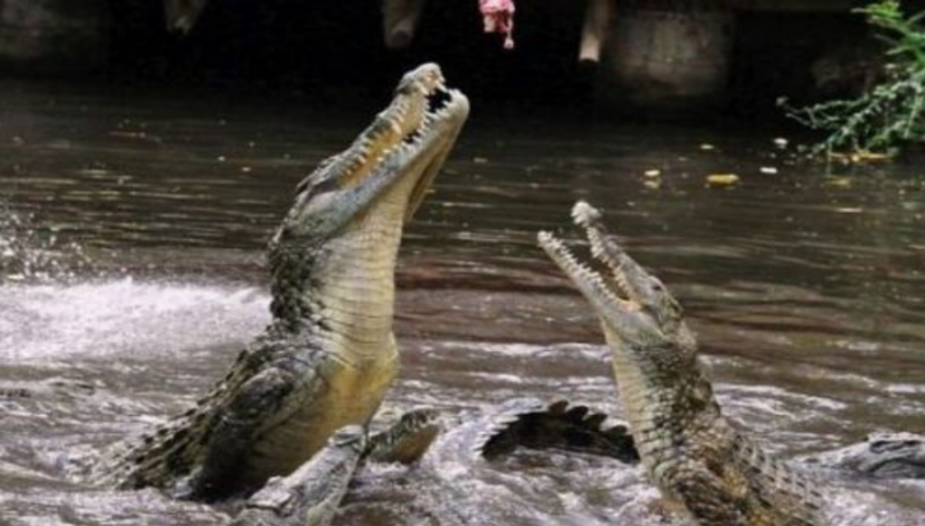
Для любителей истинного экстрима есть и другой, малоизвестный вариант ловли крокодилов. Вам дают очень прочную удочку с тонким стальным тросом, крючком и наживкой. По обязательному предъявлению паспорта вы расписываетесь, что действуете в здравом уме, не под давлением и о возможных трагических последствиях предупреждены. Процесс идет не с мостков, а с незащищенного берега. Начало такое же: находим и активируем крокодила. Он клюет, глотает наживку, и здесь-то все и начинается. У вас три задачи. Первая – его подсечь, это легко. Вторая, вытащить на берег. Это труднее, но исполнимо – если вы заинтересуете его, то он сам полезет к вам на сушу. Третья задача – это убежать, когда он окажется рядом. Последнее самое трудное, крокодил стремителен и рыбалка часто заканчивается трагически. Но поверьте: если удрать удалось – ощущения будут незабываемыми. Будете отмечать этот день как свой второй день рождения. Съемки такой рыбалки запрещены, официально она не существует, но во Вьетнаме можно купить фильмы о съеденных ловцах крокодилов.
Есть еще вариант - пообедать в компании крокодила. В Камбодже, в одном из ресторанов Сиануквиля живой крокодил составляет элемент интерьера. В центре зала небольшой овальный бассейн, по его внешнему периметру каменный пляж для крокодила. Он с ошейником, на цепи, она не пускает его покинуть водоем и пляж и пойти к посетителям ресторана. И он как пушкинский кот ходит по цепи кругом, но нет, больше лежит, разверзнув пасть.
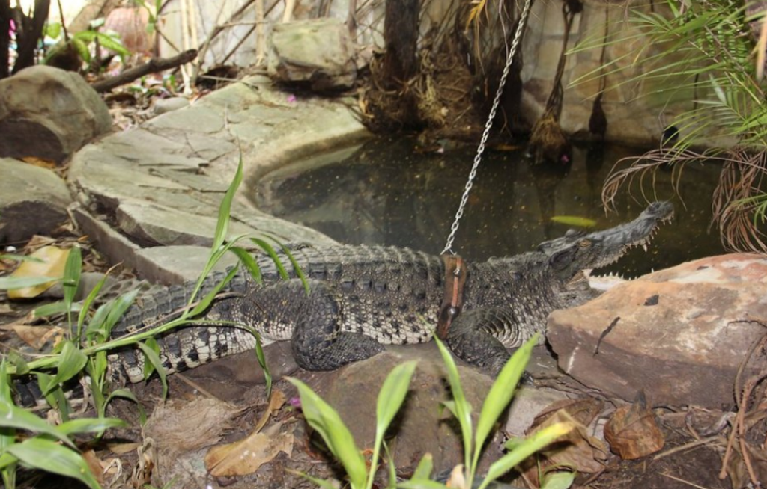
Крокодил некрупный, метра полтора, из них полметра пасть. Небольшая, но человеческая голова войдет. Он не злобный, эмоции вообще не свойственны этим рептилиям. В природе, если что-то съедобное оказывается в зоне его досягаемости - он обязательно реагирует. Сожрет с угрюмым, но равнодушным видом. Без злобы или азарта. Но этот закормлен, не успевает переваривать подношения посетителей. Пытается спать и не замечать никого. Это не просто. Хозяин ресторана русский, соответственно, здесь много русских туристов, крокодила кормят пельменями и котлетами. Рядом с его пляжем есть несколько безопасных скамеек обеспечивающих селфи с крокодилом. Пара столиков примыкают к пляжу, сидя там вы можете позвать крокодила. Сумеете заинтересовать его - пасть окажется в полуметре от вас. Это безопасно, если не полезете к нему ближе. Он вас не достанет, но вы можете чокнуться с его носом, покормить его с рук. Поверьте, очень занятный собутыльник.
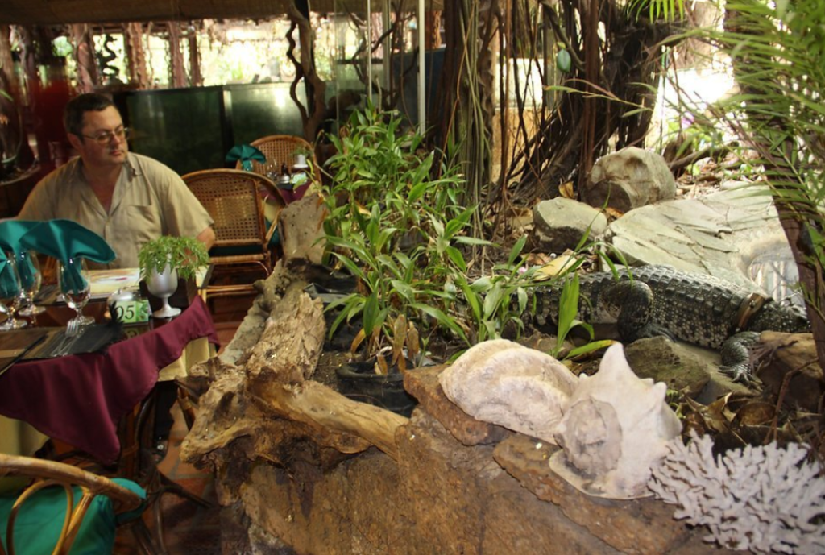
Рассказывают, что он терпелив, позволяет многое, ест пельмени и по настроению позирует. И тем самым провоцирует разгоряченных алкоголем туристов к все более и более фамильярному общению. Резкую реакцию вызывает только попытка искупаться в его бассейне. Смертей и серьезных увечий не было, он не рвет, он не тащит на дно, как в природе. Напротив, он хватает человека за руку или ногу и удаляет из бассейна, при этом запросто сдерет кожу. Вкусившего человеческой крови крокодила меняют: привозят нового, отличившегося убивают и сдают на кухню. Считается, крокодилье мясо воспроизводит вкус употребленных им продуктов: кормили его рыбой будет рыбный вкус, кроликами – вкус кролика. У ресторанного крокодила вкус свинины.
В этом ресторане есть и другая экззотика – свежий змеиный яд. Вам приносят двух кобр, вы можете их погладить, поговорить с ними, а можете избегнув контакта просто выбрать донора яда. Здесь же, при вас ее заставят срыгнуть яд в стопку. Разбавят крепким алкоголем и ваш коктейль готов. Говорят, здорово возбуждает, у некоторых кровь вскипает. На меня как-то не подействовало.

2014-2015.

